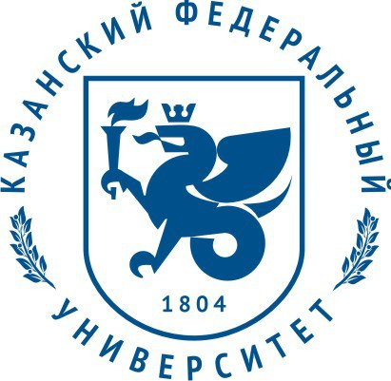
Научно-Образовательный центр Практической Психологии, Этнопсихологии и Психологии Межкультурной коммуникации ИПО
Казанского (Приволжского) федерального университета

С 26 по 28 февраля 2021г
Телесно-ориентированная психотерапия
ОЧНО
В программе модуля: «Основы ТОП»
- Работа с телом
Взаимосвязь психики и тела. История и практические возможности подхода. Исторический обзор представлений о соотношении «души» и «тела». Холистическая и дихотомическая парадигмы в отношении «модели человека» в разные исторические эпохи.
В.Райх как основоположник ориентированной на тело терапии.

- Основные понятия телесно-ориентированной терапии
Понятие энергии в телесно-ориентированной терапии. Оргонная энергия, обеспечивающая личностное функционирование человека (по В.Райху). Понятие о биоэнергии (по А.Лоуэну).
- Концепция мышечного панциря В.Райха
Представление о мышечном зажиме, как постоянном, фоновом напряжении одной конкретной мышцы. Представление о мышечных блоках – комбинации зажимов, которые приводят к затрудненному протеканию энергии на каком-то определенном участке тела. Понятие о характерном «мышечном» панцире – сугубо индивидуальной комбинации блоков на различных мышечных сегментах.
Практическая отработка рассмотренных навыков. Упражнения в парах. Подробный разбор работы участников.

- Райхианская терапия
7 сегментов мышечного панциря, охватывающего тело: глазной, челюстной, горловой, грудной, диафрагмальный, брюшной, тазовый.

Подробное рассмотрение теоретических и практических аспектов использования техник. Роль глазного и челюстного зажимов. Отражение психофизических состояний в мимических стереотипах.
Практическая отработка рассмотренных навыков. Упражнения в парах. Подробный разбор работы участников.

- Методы телесной терапии по Райху
Способы расслабления "мышечного панциря". Работа с напряжением. Методы снятия хронических напряжений с шейной и грудной зоны.
Влияние перенапряжения шейной и грудной зон на способность к коммуникации. Изменение стереотипа дыхания.
Практическая отработка рассмотренных навыков. Упражнения в парах. Подробный разбор работы участников.

- Классификация базовых личностных проблем в телесно-ориентированной психотерапии
Базовые проблемы в телесно-ориентированной психотерапии.
Наиболее типичные психологические проблемы и соотнесение их с определенными частями человеческого тела.
Проблемная анатомия.
Диафрагмальный, брюшной, тазовый блоки, как отказ от сексуальности.
Практическая отработка рассмотренных навыков. Упражнения в парах. Подробный разбор работы участников.
В результате обучения Вас ждет:
- Овладение методами и техниками телесно-ориентированного подхода в консультировании; овладение диагностическими методиками, используемыми в телесно-ориентированной психотерапии
- Погружение в психотерапевтическое пространство
- Сертификат КФУ на 36 ак.ч.

Курс предназначен: для психологов, медиков, педагогов, социальных работников и всех, кому интересна тема гармоничного развития человека. Особое внимание уделяется тщательному изучению и отработке техник, а также работе с индивидуальными запросами клиентов.
Ведущие: высококвалифицированные специалисты с большим опытом работы, преподаватели Научно-Образовательного центра Практической Психологии, Этнопсихологии и Психологии Межкультурной коммуникации ИПиО КФУ.
Стоимость обучения: 5200р.
Сроки обучения: с 26 по 28.02.2021г. Идет набор.
*на каждый день занятий при себе необходимо иметь коврик с возможностью горизонтально расположиться на нем; удобную (спортивную) одежду и обувь.
Внимание!! Работает «Психологическая клиника КФУ»
Открыта запись на индивидуальные консультации
Вопросы и предварительная запись по телефонам:
+7 (843) 292-32-54, +7-905-318-51-08
trening.center@kpfu.ru
сайт: http://kpfu.ru/trening-centr

https://vk.com/edu_psy ; https://www.instagram.com/edu_kfu/
https://www.facebook.com/trening.center.kfu/
Выбери достойный путь к профессионализму в жизни и профессии!

